UGDOMOJI VEIKLA : ,, MANO AUGINTINIS“

KĄ REIKIA ŽINOTI

Kiek daug laimės ir džiaugsmo suteikia namuose auginamas gyvūnėlis. Psichologai sako, kad poreikis turėti naminį gyvūną yra užprogramuotas kiekvieno vaiko raidoje. Bet koks gyvūnėlis vaikui suteikia ne tiktai galimybę nepamirštamų laimės akimirkų, bet ir gyvenimiškos patirties, beto, išmoko savarankiškumo, meilės ir rūpestingumo.
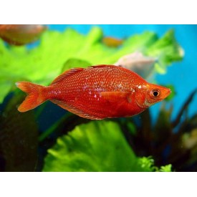
Mokslininkai teigia, kad akvariumo terapija veikia. Akvariume plaukiojančios žuvys ramina. Nedidelis stiklainio tipo akvariumas, kuriame gyvena viena žuvelė – bene geriausias pasirinkimas mažajam gyvūnų mylėtojui, kuriame auga auksinė žuvelė ar gaidelis.

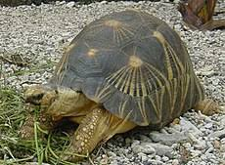

Ropliai. Tai šaltakraujai gyvūnai. Kai kurie naminiai vėžliukai gali sulaukti net 50 metų. Geriausia, jei vėžliukui įrengtas namas – terariumas. Vėžliukai nesukelia alergijos.
Įdomūs faktai apie vėžlius http://mypets.lt/3483/idomus-faktai-apie-vezlius/
Stambiausi ir mažiausi vėžliai, vandens ir sausumos vėžliai, vėžlio kiautas, neturėdami balso stygų gali leisti garsus, gyvenimo trukmė ir dar daugiau...

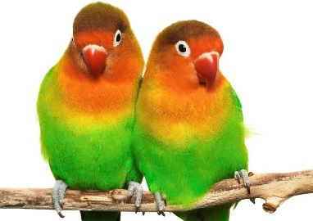
Paukščiai. Papūgėlė, kanarėlė. Papūgos – gana įdomūs paukščiai ne tik gebėjime kalbėti. Protingi ir juokingi, nenuostabu, kad jie yra labai papuliarūs kaip naminiai augintiniai daugelyje šalių. Jiems reikia kasdieninės priežiūros ir šeimininko dėmesio.

Įdomūs faktai apie papūgas http://mypets.lt/3426/idomus-faktai-apie-papugas/
Sužinosite apie mažiausias ir didžiausias papūgas, kaip leidžia garsus, neturėdamos balso stygų ir daugybę įdomybių.

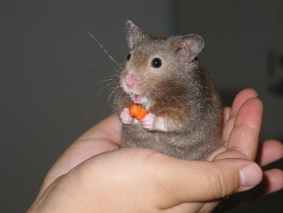
Graužikai. Žiurkėnai, jūrų kiaulytės ar smiltpelės. Jiems nereikia didelio narvelio ir erdvės. Narvelyje įrengti įrenginiai – bėgimo rateliai, užvų ir kopėčių, kad gyvūnėliui gyventi nebūtų nuobodu.
Įdomūs faktai apie žiurkėnus. http://www.vetvila.lt/straipsniai/idomus-faktai-apie-ziurkenus
Paskaitę apie žiurkėną sužinosite apie jo uoslę, ką jis gali išmokti, kur turi kvapų liaukas, jų sportą, ką mėgsta ėsti ir daug įdomių dalykų.

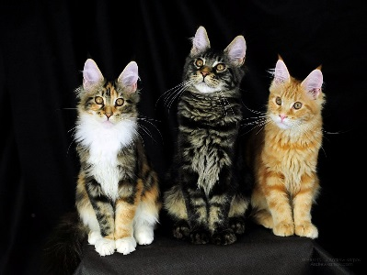
Katės. Švelnios, žaismingos ir meilios, iš prigimties savarankiškos, intelektualios ir nepaprastai gudrios.

Įdomūs faktai apie kateshttps://augintinis.patarimupasaulis.lt/8-augintinis/5-idomus-faktai-apie-kates
(kas ką prisijaukina, kačių savigyna, kačių ūsai, kritimas iš didelio aukščio, unikali nosis ir t.t.)
Šuo geriausias draugas žmogaus. Su juo linksma, jis visada ištikimas. Šunys pasižymi jautria uosle, tačiau jų skonio jutimas silpnas. Šunys spalvas mato (naujausi tyrimai rodo). Šunys skiria geltoną, mėlyną ir pilką spalvą. Šunų letenos skleidžia tam tikrą kvapą, kadangi būtent per jas, o taip pat ir per liežuvį, šuo prakaituoja.

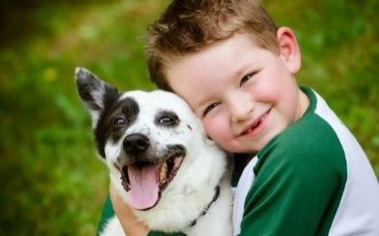

Įdomūs faktai apie šunishttps://www.lrytas.lt/augintinis/pamatyk/2018/10/27/news/10-idomiu-faktu-apie-sunis-7928961/
Sužinosite apie šunų regėjimą, akis, dantis, kam šuniui liežuvis, kiek atskiria šuo kvapų ir dar daug jus dominančių faktų.

Pasiekimai
- Samprotauja apie tai kur gyvena, kuo minta naminiai gyvūnai; (pažinimo poreikis6ž.)
- Pastebi aiškiai matomus skirtumus ir panašumus tarp gyvūnų (pažinimo poreikis6ž.)
- Detalesniais, įtaigiais dailės darbeliais pasakoja realias ir fantastines istorijas.. Vaizdus papildo grafiniais ženklais (raidėmis, skaičiais, žodžiais ir kt.). (saviraiškos poreikis 6ž.)
- Kuria pagal išankstinį sumanymą. (saviraiškos poreikis, 6ž.)
- Kurie pagal girdėtą pasaką ar pasiūlytą situaciją, improvizuoja trumpas girdėtas žodines veikėjų frazes, fizinius veiksmus;(saviraiškos poreikis6ž.)
- Klausinėja apie tai, kas išgirsta, matyta, sugalvota, pajausta;(bendravimo poreikis 6ž.)
- Klausosi įvairių stilių tekstų;(bendravimo poreikis6ž.)
- Išgirsta pirmą ir paskutinį, ir žodžio viduryje esančius garsus; (bendravimo poreikis6ž)
- Piešiniuose užrašo atskirų objektų pavadinimus, įvairiais simboliais bando perteikti informaciją; (bendravimo poreikis 6ž.)

Kaip suaugusieji padeda vaikams ugdytis numatytus gebėjimus:
- Žadina vaiko smalsumą, domėjimąsi supančia aplinka;
- Kalba su vaikais, sužinant, apibendrinant jų patirtų apie gyvūnus;
- Sudaro sąlygas vaikams kuo daugiau judėti ir žaisti lauke;
- Skaito vaikams, skatina mokytis raides;
- Lavina sakytinę ir rašytinę vaiko kalbą, diskutuoja, palaikant kiekvieno vaiko pokalbį, laisvą pasakojimą.
- Pastebi, padrąsina ir skatina vaikų kūrybos stilių, individualią raišką, vizualinę kūrybinę saviraišką.
- Nuosekliai laikosi tam tikrų taisyklių ir demonstruoja tai vaikui;
- Padrąsina išbandyti vis naujas kūrybines idėjas ir sumanymus, eksperimentuoti medžiagomis, dailės raiškos priemonėmis, tyrinėti, nebijoti rizikuoti;
- Veikia kartu su vaiku; demonstruoja pavyzdį, išklauso ir palaiko vaiko idėjas; rodo pagarbą ir pritarimą, gėrisi meninės raiškos procesu ir rezultatais.

VEIKLŲ TIKSLAI

Siekti, kad vaikas:
- Kalbėtų natūraliai, išsakydamas savo patirtį, norus, svajones;
- Suprastų pasakojimo turinį, įvykių eigą;
- Išgirstų pirmą ir paskutinį ir žodžio vidury esančius garsus;
- Suprastų pasakojimo, pokalbio turinį, įvykių eigą;
- Piešiniuose užrašytų atskirų objektų pavadinimus, įvairiais simboliais perteiktų informaciją;
- Pastebėtų skirtumus ir panašumus tarp gyvūnų;
- Samprotautų apie tai, kur gyvena, minta naminiai gyvūnai;
- Kurtų pagal išankstinį sumanymą;
REIKALINGOS MEDŽIAGOS IR PRIEMONĖS
- Įprastos dailės veiklai priemonės (popierius, spalvotas popierius, spalvoti pieštukai, flomasteriai, priemonės iš gamtos, akvarelė ,žirklės, pieštukiniai klijai, plastilinas;

https://www.youtube.com/watch?v=xopK-QfFjuA - Mažylis ir karlsonas – animacinis filmas apie berniuką, kuris labai norėjo šuniuko.

http://burgis.lt/pasaka-apie-katina - pasaka apie katiną ir burtininką. Sužinosite kam katinui reikalingi aštrūs nagai ir ilga uodega.
https://www.pasakos.lt/pasaka-apie-zveji-ir-zuvele/ - A. Puškino pasaka apie tai, kai žvejys pagavo nepaprastą, o auksinę žuvelę.
https://www.youtube.com/watch?v=mVCjQ6QT8DQ - pasaka – Kiškis ir vėžlys. Audio pasakos apie gyvūnus.

IDĖJOS VAIKŲ VEIKLAI
Naminiai gyvūnai ir augalai www.ismaniejirobotai.lt Dirba ir planšetėse.
Pasikalbėkite apie naminius gyvūnėlius su kuriais supažindino robotukas.
Padedant t4veliams,nupieškite arba nufotografuokite savo augintinį ir trumpai papasakokite apie jį.
Vaiko pasakojimą užrašykite.

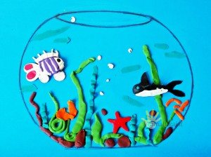
Nupieškite ovalo arba skritulio formos akvariumą ir nulipdę iš plastilino žuvyčių, žolyčių, akmenukų, prilipdykite pieštame akvariume.
Jums reikės: popieriaus, flomasterių, plastilino.

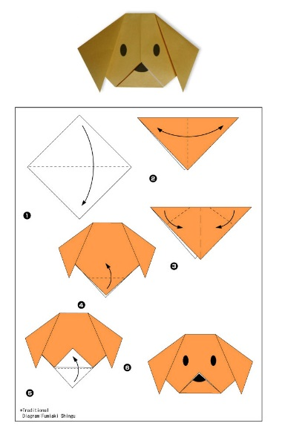

Padedant tėveliams išlankstykie šunelį.

Jums reikės: popieriaus lapo, flomasterių.

Kiekvieną paveikslėlį galite nusikopijuoti ir pasididinti (atsispausdinti) Paveikslėlyje gyvvūno pirmą raidę ištarti ir nuspalvinti.

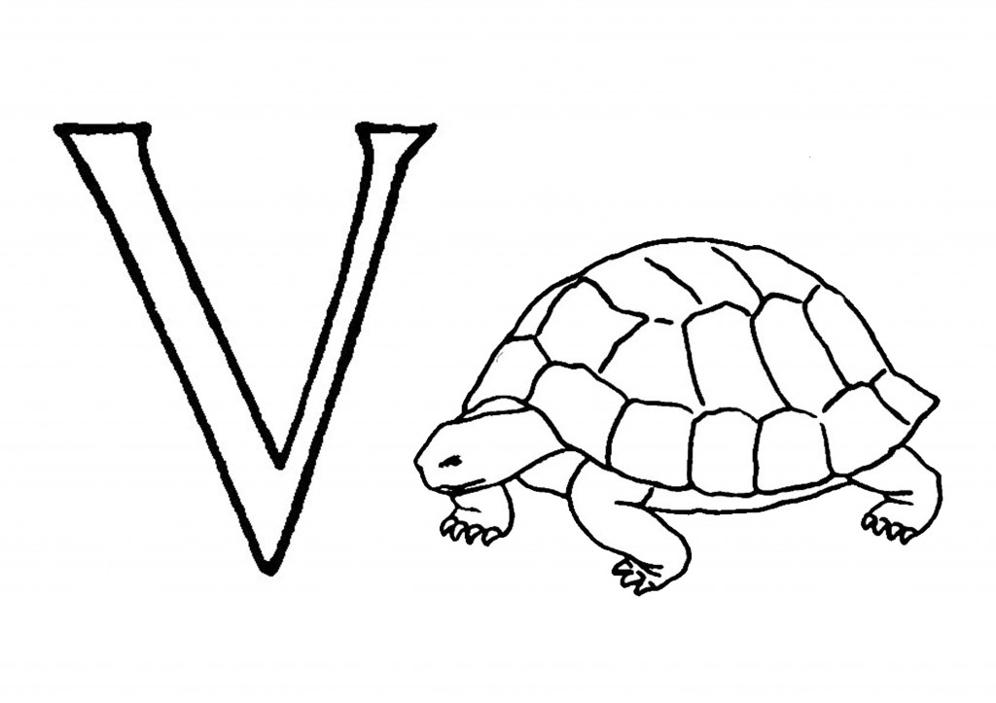

Renata Jonaitienė Šarangė
Varangė –pagalbos mokiniui specialisto puslapis

https://www.facebook.com/pleputis/posts/191642842269008 - pavadink paveikslėlį ir pasirink pirmą raidę.

Po veiklų, pasakų, pokalbiuose naudokite šiuos klausimus:
- Kas patiko labiausiai? Kodėl?
- Kas nepatiko? Kodėl?
- Ką norėtum pakeisti? Kodėl?
- Kas atsitiktų, jei...?
- Kas svarbiausia tau?
- Kodėl tu taip galvoji“
- Kodėl dabar pakeitei nuomonę?
- Ar yra kitas būdas taip daryti?

KĄ STEBĖTI IR VERTINTI? (pagal pasirinktus ugdyti gebėjimus)

Ar vaikas kalba išsakydamas savo patirtį, norus, svajones;

Ar detalesniais, įtaigiais darbeliais pasakoja realias ir fantastines istorijas. Vaizdus papildo grafiniais ženklais; (raidėmis, skaičiais, žodžiais‘

Ar pastebi gyvūnų skirtumus ir panašumus;

Ar domisi kur gyvena ir kuo minta naminiai gyvūnai;

Ar supranta animacinio filmuko, pasakos turinį, įvykių eigą;

